15.09.2022 г. 1573-р

Об утверждении

перечня земельных участков

В соответствии с Земельным кодексом РФ от 25.10.2001 г. № 136-ФЗ; Законом Саратовской области № 74-ЗСО от 01.08.2005г. «О мерах социальной поддержки многодетных семей в Саратовской области»; Законом Саратовской области от 30 сентября 2014 г. N 119-ЗСО "О предоставлении гражданам, имеющим трех и более детей, в собственность бесплатно земельных участков, находящихся в государственной или муниципальной собственности"; Постановлением администрации Балашовского муниципального района Саратовской области от 28.12.2016 г. № 288-п «Об утверждении Порядка предоставления гражданам, имеющим трех и более детей, в собственность бесплатно земельных участков, находящихся в муниципальной собственности, а также земельных участков, государственная собственность на которые не разграничена на территории Балашовского муниципального района»; Уставом Балашовского муниципального района:

1.Утвердить перечень земельных участков, предлагаемых для приобретения в собственность бесплатно гражданам, имеющим трех и более детей, на территории Балашовского муниципального района, согласно приложению № 1 к настоящему распоряжению.
2. Отделу информации и общественных отношений администрации Балашовского муниципального района (Е.В. Александрова) в течение пяти рабочих дней со дня утверждения перечня земельных участков опубликовать настоящее распоряжение в средствах массовой информации и разместить на официальном сайте администрации Балашовского муниципального района.
3.Утвердить схематические изображения расположения земельных участков на местности, согласно приложениям № 2 к настоящему распоряжению.
4.Настоящее распоряжение вступает в силу с момента его официального опубликования.
5. Контроль за исполнением настоящего распоряжения возложить на заместителя главы администрации Балашовского муниципального района по экономике, председателя комитета по финансам Юрлову И.П.

Глава Балашовского
муниципального района П.М. Петраков

Приложение № 1 к распоряжению администрации Балашовского муниципального района от
15.09.2022_г. № __1573__-р

ПЕРЕЧЕНЬ
земельных участков, предлагаемых для приобретения в собственность бесплатно гражданам, имеющим трех и более детей, на территории Балашовского муниципального района

№ п/п | Кадастровый номер земельного участка | Местоположение земельного участка | Категория земель | Вид разрешенного использования земельного участка | Площадь земельного участка (кв.м.)
1 | 64:06:040101:917 | Саратовская область, Балашовский район, с.Котоврас, ул.Центральная, № 101 | Земли населенных пунктов | Для индивидуального жилищного строительства | 2000
2 | 64:06:040101:918 | Саратовская область, Балашовский район, с.Котоврас, ул.Центральная, № 105 | Земли населенных пунктов | Для индивидуального жилищного строительства | 2000
3 | 64:06:040101:916 | Саратовская область, Балашовский район, с.Котоврас, ул.Центральная, № 103 | Земли населенных пунктов | Для индивидуального жилищного строительства | 2000
4 | 64:06:050201:764 | Саратовская область, Балашовский район, с.Малый Мелик, ул.Молодежная, № 1 | Земли населенных пунктов | Для индивидуального жилищного строительства | 1708
5 | 64:06:080701:2514 | Саратовская область, Балашовский район, с.Большой Мелик, прилегающий с юго-восточной стороны к жилому дому № 14 по ул.Клиническая | Земли населенных пунктов | Для индивидуального жилищного строительства | 800
6 | 64:06:080701:2513 | Саратовская область, Балашовский район, с.Большой Мелик, в 10 м на юго-восток от жилого дома № 17 по ул.Клиническая | Земли населенных пунктов | Для индивидуального жилищного строительства | 800
7 | 64:06:080701:2515 | Саратовская область, Балашовский район, с.Большой Мелик, в 40 м на северо-запад от жилого дома № 22 по ул.Кооперативная | Земли населенных пунктов | Для индивидуального жилищного строительства | 800
8 | 64:06:080701:2512 | Саратовская область, Балашовский район, с.Большой Мелик, в 40 м на восток от жилого дома № 16 по ул.Ивлиева | Земли населенных пунктов | Для индивидуального жилищного строительства | 1000
9 | 64:06:150601:893 | Саратовская область, Балашовский район, с.Барки, в 30 м севернее жилого дома № 12 по ул.Коммунистическая | Земли населенных пунктов | Для индивидуального жилищного строительства | 1000
10 | 64:06:150601:892 | Саратовская область, Балашовский район, с.Барки, в 31 м северо-западнее жилого дома № 12 по ул.Коммунистическая | Земли населенных пунктов | Для индивидуального жилищного строительства | 1000
11 | 64:06:150601:894 | Саратовская область, Балашовский район, с.Барки, в 49 м севернее жилого дома № 2 по ул.Коммунистическая | Земли населенных пунктов | Для индивидуального жилищного строительства | 1000
12 | 64:06:150601:903 | Саратовская область, Балашовский район, с.Барки, в 66 м на юг от жилого дома № 24 ул.Коммунистическая | Земли населенных пунктов | Для индивидуального жилищного строительства | 798
13 | 64:06:150601:904 | Саратовская область, Балашовский район, с.Барки, в 46 м на юг от жилого дома № 24 ул.Коммунистическая | Земли населенных пунктов | Для индивидуального жилищного строительства | 800
14 | 64:06:150601:1125 | Саратовская область, Балашовский район, с.Барки, в 65 м на северо-запад от жилого дома № 12 по ул.Коммунистическая | Земли населенных пунктов | Для индивидуального жилищного строительства | 930
15 | 64:06:150601:1124 | Саратовская область, Балашовский район, с.Барки, в 75 м на север от жилого дома № 2 по ул.Коммунистическая | Земли населенных пунктов | Для индивидуального жилищного строительства | 1000
16 | 64:06:000000:5515 | Саратовская область, Балашовский район, с.Барки, в 17 м на север от жилого дома № 12 по ул.Коммунистическая | Земли населенных пунктов | Для индивидуального жилищного строительства | 972
17 | 64:06:200301:1665 | Саратовская область, Балашовский район, с.Родничок, в 50 м на северо-восток от жилого дома № 37 по ул.Мичурина | Земли населенных пунктов | Для индивидуального жилищного строительства | 1000
18 | 64:06:060501:1214 | Саратовская область, Балашовский район, п.Соцземледельский, в 26 м на юго-восток от жилого дома № 2 по ул.Молодежная | Земли населенных пунктов | Для индивидуального жилищного строительства | 1000
19 | 64:06:200101:367 | Саратовская область, Балашовский район, с.Дуплятка, в 15 м юго-западнее жилого дома № 40 по ул.Советская | Земли населенных пунктов | Для индивидуального жилищного строительства | 999
20 | 64:06:020201:1331 | Саратовская область, Балашовский район, с.Заречное, в 104 м на юго-запад от жилого дома № 24 по ул.Ленина | Земли населенных пунктов | Для индивидуального жилищного строительства | 1000
21 | 64:06:020201:1330 | Саратовская область, Балашовский район, с.Заречное, в 48 м на юго-запад от жилого дома № 24 по ул.Ленина | Земли населенных пунктов | Для индивидуального жилищного строительства | 1000
22 | 64:06:020201:1317 | Саратовская область, Балашовский район, с.Заречное, в 141 м на юго-запад от жилого дома № 24 по ул.Ленина | Земли населенных пунктов | Для индивидуального жилищного строительства | 1000
23 | 64:06:020201:1319 | Саратовская область, Балашовский район, с.Заречное, в 121 м на юго-запад от жилого дома № 24 по ул.Ленина | Земли населенных пунктов | Для индивидуального жилищного строительства | 1000
24 | 64:06:020201:1318 | Саратовская область, Балашовский район, с.Заречное, в 124 м на юго-запад от жилого дома № 24 по ул.Ленина | Земли населенных пунктов | Для индивидуального жилищного строительства | 1000
25 | 64:06:020201:1320 | Саратовская область, Балашовский район, с.Заречное, в 159 м на юго-запад от жилого дома № 24 по ул.Ленина | Земли населенных пунктов | Для индивидуального жилищного строительства | 1000
26 | 64:06:020201:1322 | Саратовская область, Балашовский район, с.Заречное, в 110 м на юго-запад от жилого дома № 24 по ул.Ленина | Земли населенных пунктов | Для индивидуального жилищного строительства | 1000
27 | 64:06:020201:1321 | Саратовская область, Балашовский район, с.Заречное, в 84 м на юго-запад от жилого дома № 24 по ул.Ленина | Земли населенных пунктов | Для индивидуального жилищного строительства | 1000
28 | 64:06:020201:1324 | Саратовская область, Балашовский район, с.Заречное, в 28 м на юго-запад от жилого дома № 24 по ул.Ленина | Земли населенных пунктов | Для индивидуального жилищного строительства | 1000
29 | 64:06:020201:1327 | Саратовская область, Балашовский район, с.Заречное, в 97 м на юго-запад от жилого дома № 24 по ул.Ленина | Земли населенных пунктов | Для индивидуального жилищного строительства | 1000
30 | 64:06:020201:1325 | Саратовская область, Балашовский район, с.Заречное, в 27 м на юго-запад от жилого дома № 24 по ул.Ленина | Земли населенных пунктов | Для индивидуального жилищного строительства | 1000
31 | 64:06:020201:1326 | Саратовская область, Балашовский район, с.Заречное, в 86 м на юго-запад от жилого дома № 24 по ул.Ленина | Земли населенных пунктов | Для индивидуального жилищного строительства | 1000
32 | 64:06:020201:1328 | Саратовская область, Балашовский район, с.Заречное, в 80 м на юго-запад от жилого дома № 24 по ул.Ленина | Земли населенных пунктов | Для индивидуального жилищного строительства | 1000
33 | 64:06:020201:1329 | Саратовская область, Балашовский район, с.Заречное, в 66 м на юго-запад от жилого дома № 24 по ул.Ленина | Земли населенных пунктов | Для индивидуального жилищного строительства | 1000
34 | 64:06:000000:5516 | Саратовская область, Балашовский район, с.Малая Семеновка, в 20 м на юго-восток от жилого дома № 12 по ул.Гуровская | Земли населенных пунктов | Для индивидуального жилищного строительства | 800
35 | 64:06:160701:357 | Саратовская область, Балашовский район, с.Малая Семеновка, в 40 м на юго-восток от жилого дома № 12 по ул.Гуровская | Земли населенных пунктов | Для индивидуального жилищного строительства | 800
36 | 64:06:190101:292 | Саратовская область, Балашовский район, п.Красная Зорька, в 65 м на северо-запад от жилого дома № 1 по ул.Ветеранов | Земли населенных пунктов | Для индивидуального жилищного строительства | 800
37 | 64:06:190101:291 | Саратовская область, Балашовский район, п.Красная Зорька, в 45 м на северо-запад от жилого дома № 1 по ул.Ветеранов | Земли населенных пунктов | Для индивидуального жилищного строительства | 800
38 | 64:06:190101:290 | Саратовская область, Балашовский район, п.Красная Зорька, в 85 м на северо-запад от жилого дома № 1 по ул.Ветеранов | Земли населенных пунктов | Для индивидуального жилищного строительства | 800
39 | 64:06:190101:289 | Саратовская область, Балашовский район, п.Красная Зорька, в 150 м на юго-восток от жилого дома № 13 по ул.Ветеранов | Земли населенных пунктов | Для индивидуального жилищного строительства | 800
40 | 64:06:190101:288 | Саратовская область, Балашовский район, п.Красная Зорька, в 170 м на юго-восток от жилого дома № 13 по ул.Ветеранов | Земли населенных пунктов | Для индивидуального жилищного строительства | 800
41 | 64:06:190101:293 | Саратовская область, Балашовский район, п.Красная Зорька, в 25 м на северо-запад от жилого дома № 1 по ул.Ветеранов | Земли населенных пунктов | Для индивидуального жилищного строительства | 800
42 | 64:06:010401:1203 | Саратовская область, Балашовский район, п.Октябрьский, в 240 м на юго-запад от жилого дома № 7 по ул.Пролетарская | Земли населенных пунктов | Для индивидуального жилищного строительства | 800
43 | 64:06:010401:1204 | Саратовская область, Балашовский район, п.Октябрьский, в 220 м на юго-запад от жилого дома № 7 по ул.Пролетарская | Земли населенных пунктов | Для индивидуального жилищного строительства | 800
44 | 64:06:010401:1205 | Саратовская область, Балашовский район, п.Октябрьский, в 200 м на юго-запад от жилого дома № 7 по ул.Пролетарская | Земли населенных пунктов | Для индивидуального жилищного строительства | 800

Заместитель главы администрации
Балашовского муниципального района
по экономике, председатель комитета
по финансам И.П. Юрлова

Приложение № 2 к распоряжению администрации Балашовского муниципального района
от __________г. .№ ________-р

Схематическое изображение расположения земельных участков на территории Октябрьского муниципального образования п. Октябрьский

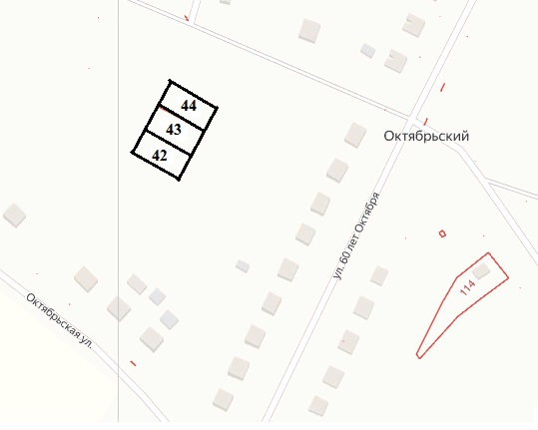

Заместитель главы администрации
Балашовского муниципального района
по экономике, председатель комитета
по финансам И.П. Юрлова

Приложение № 2 к распоряжению администрации Балашовского муниципального района
от _15.09.2022___г. .№ __1573__-р

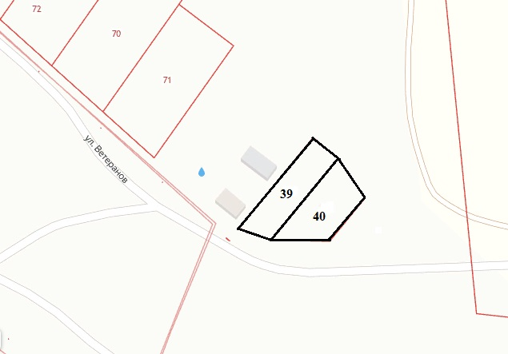
Схематическое изображение расположения земельных участков на территории Тростянского муниципального образования (Краснокудрявское поселение)
п. Красная Зорька

Заместитель главы администрации
Балашовского муниципального района
по экономике, председатель комитета
по финансам И.П. Юрлова

Приложение № 2 к распоряжению администрации Балашовского муниципального района
от 15.09.2022_г. .№ _1573_-р

Схематическое изображение расположения земельных участков на территории Тростянского муниципального образования (Краснокудрявское поселение)
п. Красная Зорька

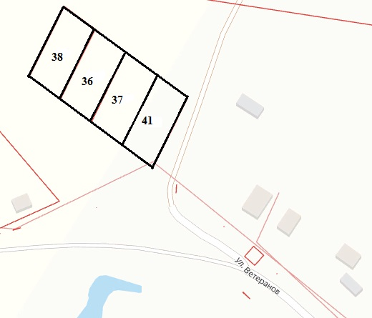

Заместитель главы администрации
Балашовского муниципального района
по экономике, председатель комитета
по финансам И.П. Юрлова

Приложение № 2 к распоряжению администрации Балашовского муниципального района
от _15.09.2022___г. .№ __1573__-р

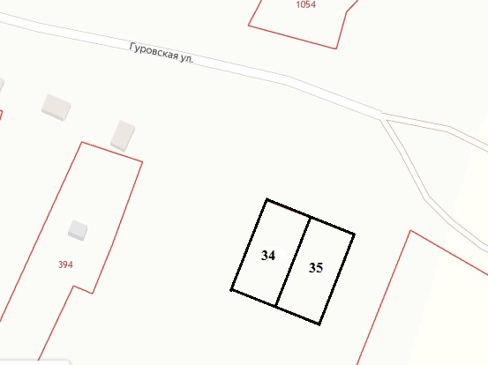
Схематическое изображение расположения земельных участков на территории Малосеменовского муниципального образования с. Малая Семеновка

Заместитель главы администрации
Балашовского муниципального района
по экономике, председатель комитета
по финансам И.П. Юрлова

Приложение № 2 к распоряжению администрации Балашовского муниципального района
от _15.09.2022__г. .№ __1573__-р

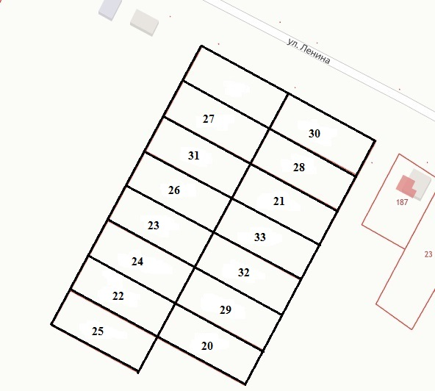
Схематическое изображение расположения земельных участков на территории Репинского муниципального образования с. Заречное

Заместитель главы администрации
Балашовского муниципального района
по экономике, председатель комитета
по финансам И.П. Юрлова

Приложение № 2 к распоряжению администрации Балашовского муниципального района
от _15.09.2022__г. .№ __1573__-р

Схематическое изображение расположения земельных участков на территории Соцземледельского муниципального образования пос. Соцземледельский
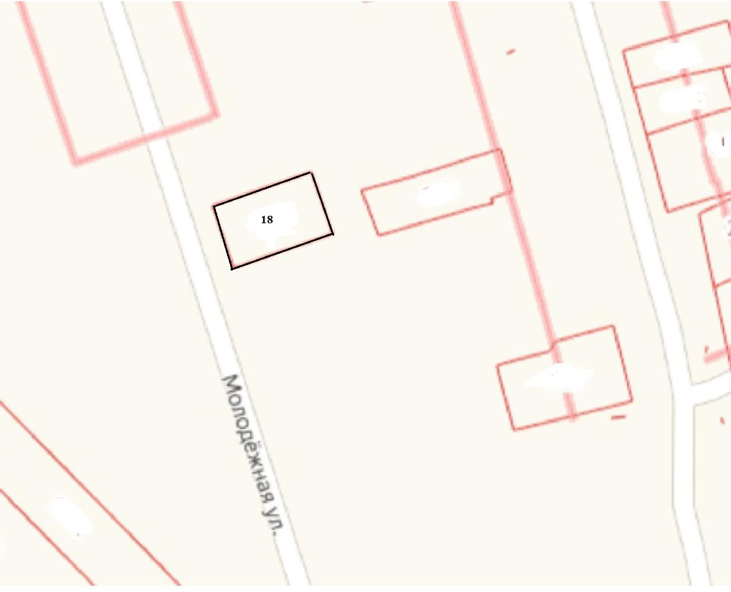

Заместитель главы администрации
Балашовского муниципального района
по экономике, председатель комитета
по финансам И.П. Юрлова

Приложение № 2 к распоряжению администрации Балашовского муниципального района
от _15.09.2022__г. .№ __1573_-р

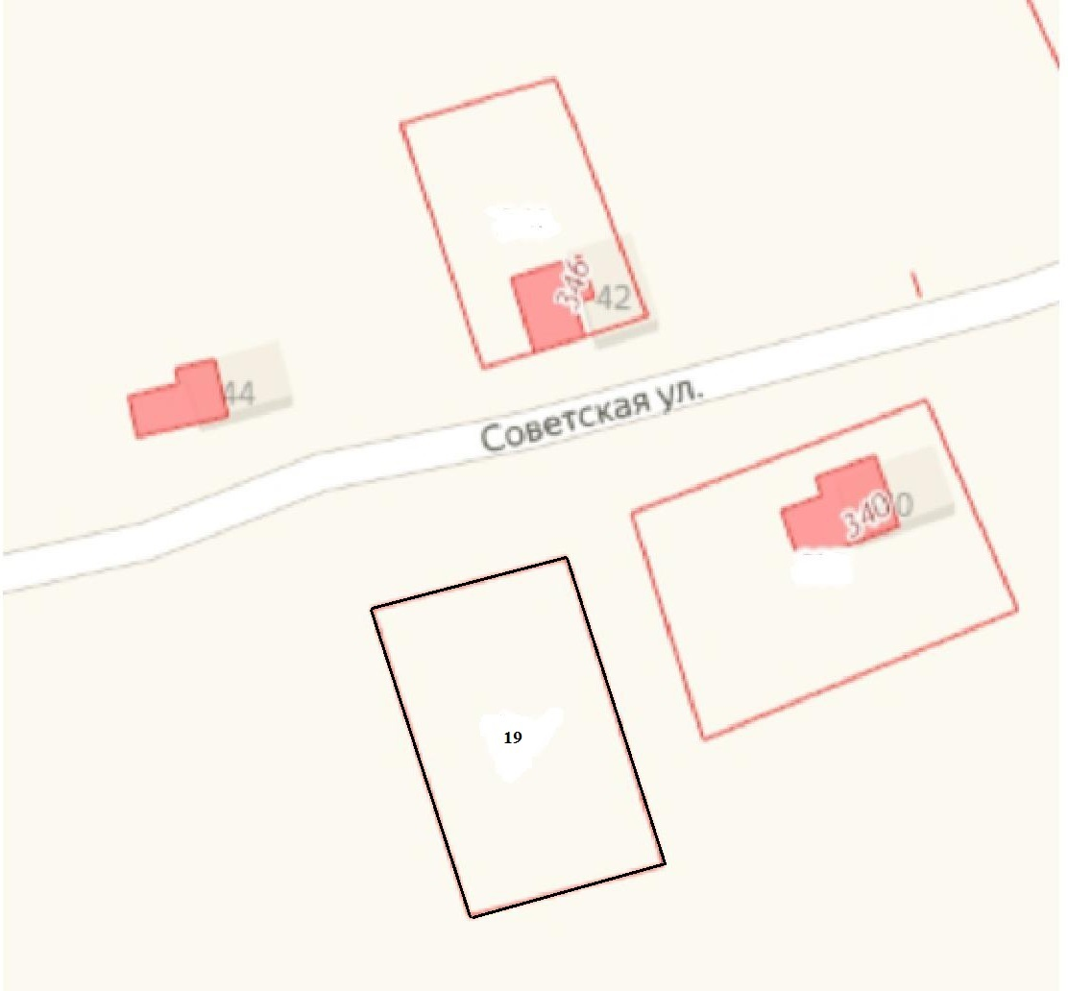
Схематическое изображение расположения земельных участков на территории Родничковского муниципального образования с. Дуплятка

Заместитель главы администрации
Балашовского муниципального района
по экономике, председатель комитета
по финансам И.П. Юрлова

Приложение № 2 к распоряжению администрации Балашовского муниципального района
от __15.09.2022_г. .№ __1573_-р

Схематическое изображение расположения земельных участков на территории Барковского муниципального образования с. Барки

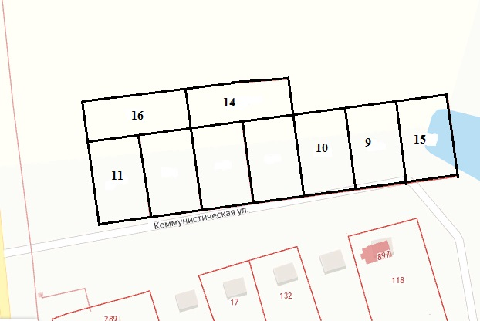

Заместитель главы администрации
Балашовского муниципального района
по экономике, председатель комитета
по финансам И.П. Юрлова

Приложение № 2 к распоряжению администрации Балашовского муниципального района
от _15.09.2022__г. .№ 1573__-р

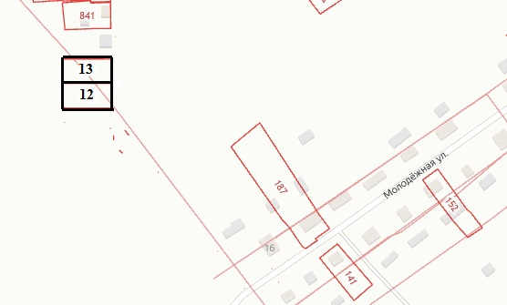
Схематическое изображение расположения земельных участков на территории Барковского муниципального образования с. Барки

Заместитель главы администрации
Балашовского муниципального района
по экономике, председатель комитета
по финансам И.П. Юрлова

Приложение № 2 к распоряжению администрации Балашовского муниципального района
от _15.09.2022_г. .№ _1573_-р

Схематическое изображение расположения земельных участков на территории
Родничковского муниципального образования с. Родничок
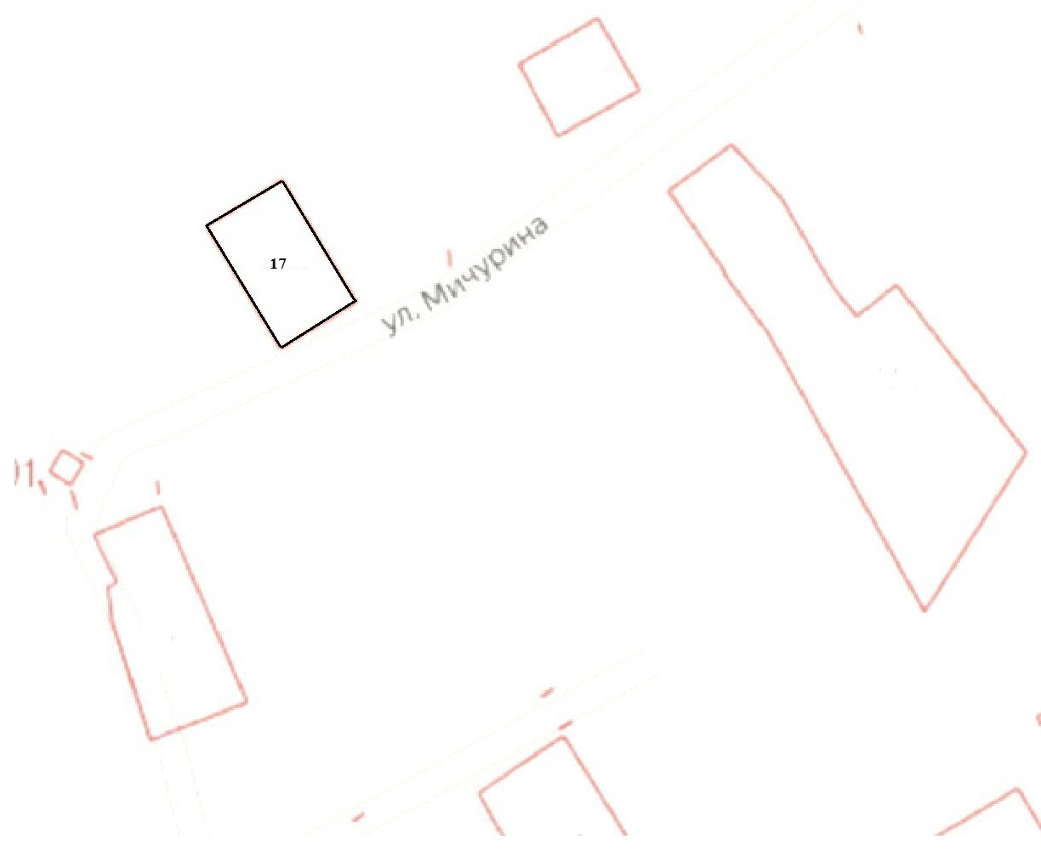

Заместитель главы администрации
Балашовского муниципального района
по экономике, председатель комитета
по финансам И.П. Юрлова

Приложение № 2 к распоряжению администрации Балашовского муниципального района
от _15.09.2022__г. .№ _1573__-р

Схематическое изображение расположения земельных участков на территории
Большемеликского муниципального образования с. Котоврас
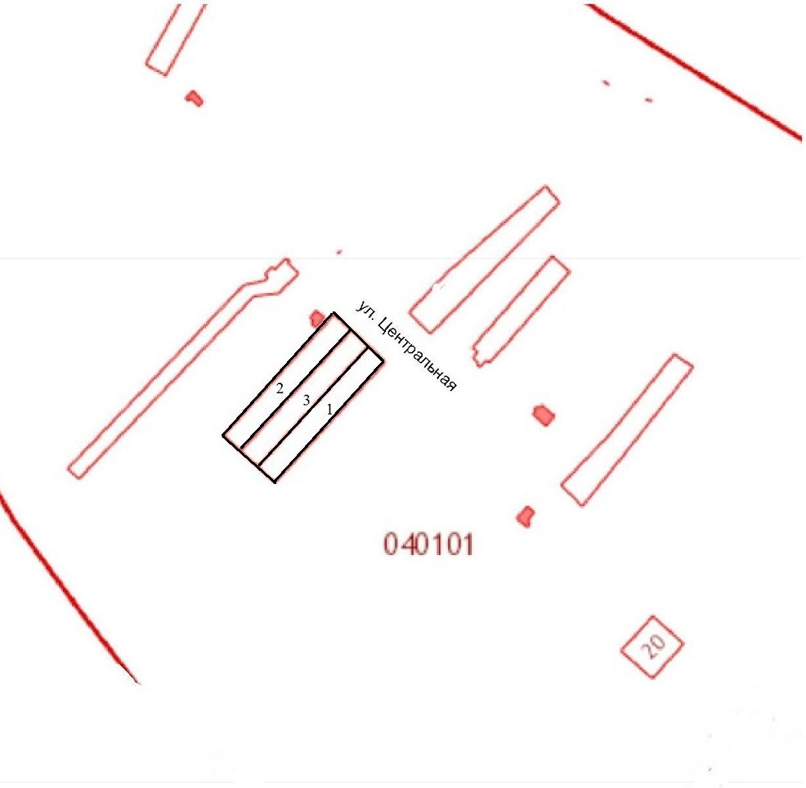

Заместитель главы администрации
Балашовского муниципального района
по экономике, председатель комитета
по финансам И.П. Юрлова

Приложение № 2 к распоряжению администрации Балашовского муниципального района
от _15.04.2022_г. .№ __1573_-р

Схематическое изображение расположения земельных участков на территории
Большемеликского муниципального образования (Маломеликское поселение)
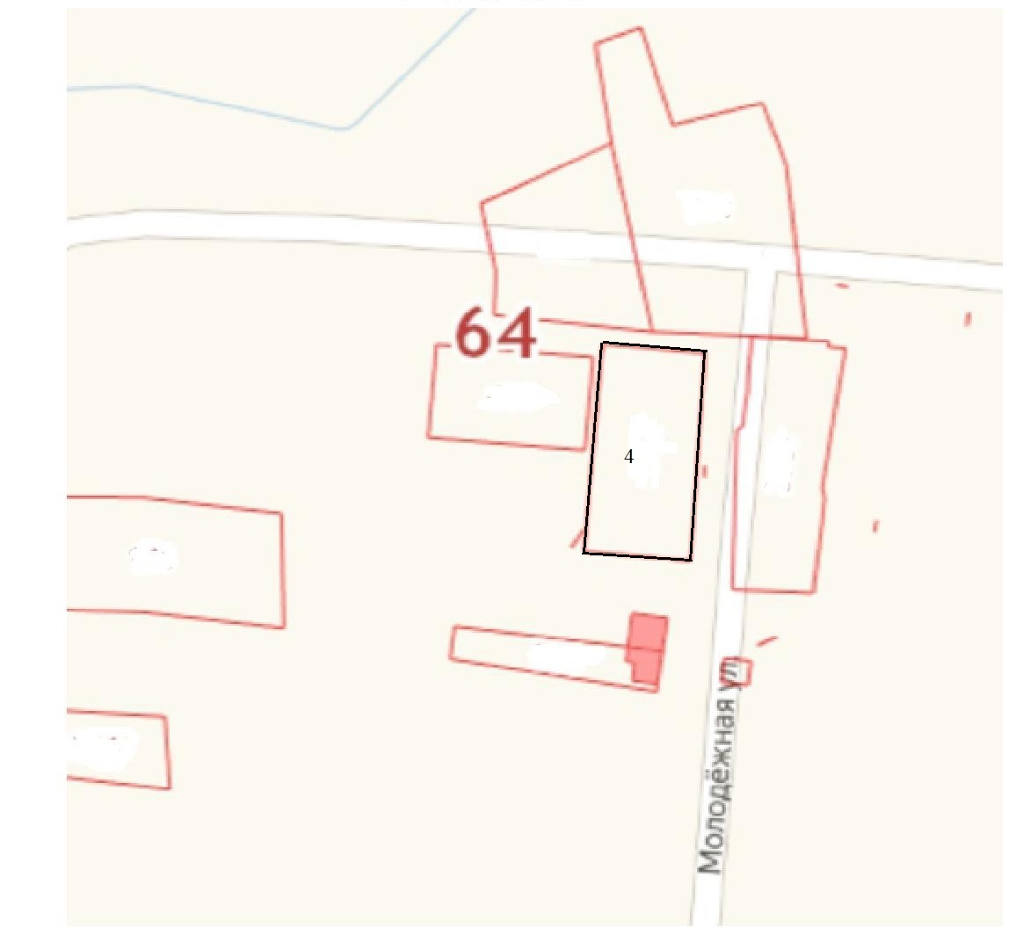
с. Малый Мелик
Заместитель главы администрации
Балашовского муниципального района
по экономике, председатель комитета
по финансам И.П. Юрлова

Приложение № 2 к распоряжению администрации Балашовского муниципального района
от _15.09.2022__г. .№ _1573_-р

Схематическое изображение расположения земельных участков на территории
Большемеликского муниципального образования
с. Большой Мелик
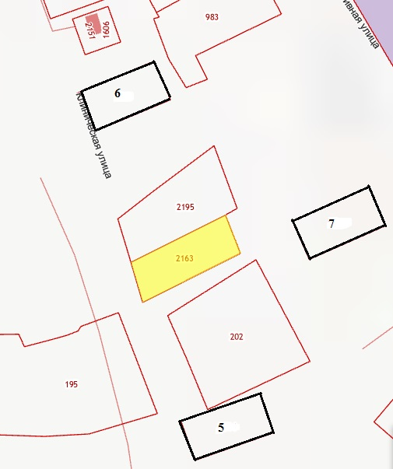

Заместитель главы администрации
Балашовского муниципального района
по экономике, председатель комитета
по финансам И.П. Юрлова

Приложение № 2 к распоряжению администрации Балашовского муниципального района
от _15.09.2022__г. .№ _1573_-р

Схематическое изображение расположения земельных участков на территории
Большемеликского муниципального образования с. Большой Мелик

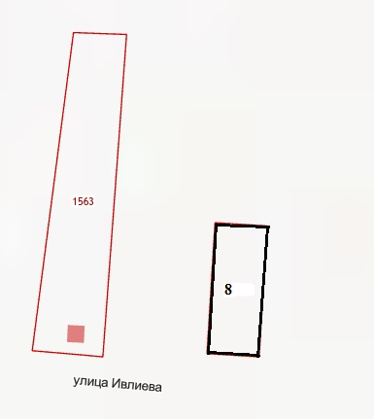

Заместитель главы администрации
Балашовского муниципального района
по экономике, председатель комитета
по финансам И.П. Юрлова

